LAYANAN PERPUSTAKAAN DI MASA PANDEMI
Library Service In The Pandemic Time

Oman Rohman
Universitas Islam Nusantara
Prodi: Ilmu Perpustakaan dan Informasi
e-mail: omanrohman578@gmail.com

ABSTRACT

This study aims to determine library services at Pasundan University in the conditions of the Covid-19 pandemic that have made all activities online (online), including library services. This requires university libraries to adapt in providing information services to users. The method used in this research is descriptive research method with a qualitative approach. Data collection techniques by means of observation, interviews and documentation study. There are two informants in this study. The results showed that the services of borrowing and returning library materials were carried out online. As for the obstacles experienced during the implementation, namely the internet network, sometimes the power flow automatically turns off librarians or staff cannot work to perform services online and human resources must be improved again.

Keywords: Service, Library, Pandemic

ABSTRAK

Penelitian ini bertujuan untuk mengetahui layanan perpustakaan di Universitas Pasundan dalam kondisi pandemi Covid-19 telah menjadikan seluruh aktivitas secara daring (online), termasuk layanan perpustakaan . Hal ini menuntut perpustakaan perguruan tinggi untuk beradaptasi dalam memberikan pelayanan informasi terhadap pengguna. Metode yang digunakan dalam penelitian ini adalah metode penelitian deskriptif dengan pendekatan kualitatif. Teknik pengumpulan data dengan cara observasi, wawancara serta studi dokumentasi. Informan dalam penelitian ini berjumlah dua orang. Hasil penelitian menunjukan bahwa dalam layanan peminjaman dan pengembalian bahan pustaka dilakukan secara online. Adapun hambatan yang dialami pada saat pelaksanaan yaitu jaringan internet, terkadang arus listriknya mati otomatis pustakawan atau staf tidak bisa bekerja untuk melakukan layanan secara daring (online) dan sumber daya manusia harus ditingkatkan lagi.

Kata Kuci: Layanan, Perpustakaan, Pandemi

A. PENDAHULUAN
Kondisi pandemi Covid-19 ini mengakibatkan perubahan yang luar biasa, termasuk dalam dunia pendidikan. Seolah seluruh jenjang pendidikan dipaksa untuk beradaftasi secara tiba-tiba untuk melakukan pembelajaran dari rumah melalui media daring (online). Ini tentu bukanlah hal yang mudah, karena semua element belum pada siap untuk menghadapi tantangan ini. Problematika dunia pendidikan yaitu belum semuanya siap untuk melakukan proses pembelajaran, baik standar maupun kualitas capaian pembelajaran yang diinginkan secara maksimal.
Berbagai aplikasi media pembelajaran pun sudah tersedia, baik pemerintah maupun swasta. Pemerintah mengeluarkan surat edaran Menteri Pendidikan dan Kebudayaan Nomor 9/2018 tentang pemanfaatan rumah belajar. Pihak swasta pun menyuguhkan bimbingan belajar online seperti zoom meeting, WhatsAp group, aplikasi classroom dan lain-lain. Akses-akses tersebut dapat dimanfaatkan untuk mengembangkan pengetahuan dan wawasan. Sangat diperlukan dari kualitas sumber daya manusia (SDM). Keberhasilan pembangunan negara salah satu tolak ukurnya adalah keberhasilan dalam dunia pendidikan. Melalui pendidikan, akan melahirkana generasi penerus yang cerdas , terampil, dan mandiri untuk mencapai pembangunan bangsa ini. Namun pada masa ini muncul polemik masyarakat dihadapkan dengan masa pandemi Covid-19.
Informasi merupakan kebutuhan utama setiap manusia, setiap saat bahkan setiap menitnya, individu pasti mencari dan mendapatkan informasi yang baru. Apalagi saat ini dunia sedang mengalami adanya pandemi. Covid -19 ini sebuah virus jenis baru yang berasal dari Tiongkok, karena vandemi tersebut masyarakat dihimbau untuk melakukan social distanching dan phycsical distanching yang mengakibatkan masyarakat harus berada di rumah terus-menerus dan dilarang berdekatan satu sama lain. Sehingga masyarakat dan mahasiswa harus melakukan kegiatan secara online atau Work from home (Wfh). Lembaga internasional di bidang perpustakaan yaitu IFLA (International Federation of Library Associations and Institutions) telah mengeluarkan pedoman bagi perpustakaan seluruh dunia untuk bisa memberikan layanan selama masa pandemi berlangsung (IFLA, 2020).
Oleh sebab itu perpustakaan seharusnya dapat mengambil peluang untuk mempromosikan perpustakaannya agar eksistensinya terlihat dimata masyarakat luas. Perpustakaan dapat memaksimalkan layanan digitalnya melalui perpustakaan digital yang dimilikinya. Perpustakaan dapat mengoptimalkan layanan yang ada dengan membuat perkembangan-perkembangan baru yang dapat memperpudah pemakai dalam mengakses informasi. Dalam pengembangan perpustakaan digital saat ini dan masa depan, diperlukan kesiapan dari pengelola perpustakaan untuk meningkatkan kualitas layanan yang dapat mengikuti perkembangan zaman dan responsif terhadap perubahan (Mwaniki, 2018), salah satunya bila terjadi pandemi seperti sekarang ini.
Menurut teori lima hukum ilmu perpustakaan oleh Ranganathan, salah satu perpustakaan merupakan organisasi yang tumbuh (growing orgnism). Oleh sebab itu, kemajuan perpustakaan berbasis teknologi informasi dan komunikasi dengan pengembangan perpustakaan merupakan tuntutan perpustakaan dalam memenuhi kebutuhan zaman. Perpustakaan harus sudah mengubah perpustakaan fisiknya kedalam bentuk non-fisik atau digital yang dapat diakses dimana dan kapanpun oleh masyarakat (Hartono, 2017). Dengan berkembangnya teknologi informasi, maka perpustakaan dapat memanfaatkannya dengan membuat perpustakaan digital dengan bentuk web responsive. Akan tetapi, implementasi perpustakaan digital pada masa kini masih jauh dari yang diharapkan. Terdapat beberapa masalah terkait dengan perpustakaan digital, yaitu belum adanya konsep rancangan pembangunan perpustakaan digital, terkait dengan masalah dana, dan terkait dengan masalah kebijakan.
Satu tempat yang juga ikut terdampak ialah perpustakaan. Perpustakaan di manapun itu mungkin saat ini tidak lagi membuka pintunya untuk memberikan layanan, khusnya peminjaman dan pengembalian koleksi untuk perpustakaan perguruan tinggi, perpustakaan Universitas Pasundan Bandung sedikit terobati karena beberapa koleksi perpustakaan dapat diakses via online, seperti ebooks, skripsi, dan ejournal.
Laman web perpustakaan Universitas Pasundan menunjukan masih membuka layanan pinjaman dan pengembalian koleksi via online. Dengan demikian ada informasi yang mengarahkan para penggunanya untuk tetap dapat mengakses koleksi digital yang dimiliki, ini menunjukan ada kepedulian yang besar perpustakaan terhadap situasi yang hampir dihadapi setiap orang saat ini. Memang sudah sepatutnya dengan kemajuan teknologi informasi yang makin baik saat perpustakaan harus tetap berdiri di depan memberikan informasi-informasi bermanfaat kepada mahasiswa atau masyarakat. Perpustakaan tidak hanya sebagai tempat untuk menyimpan atau mengelola koleksi saja, tetapi juga bertugas sebagai penyedia sekaligus memfilter informasi (Indah, 2019). Adanya peran ini menjadikan perpustakaan harus mampu mengembangkan koleksi yang dimilikinya, sehingga semakin banyak informasi yang tersedia. Perpustakaan tidak boleh tutup dalam artian layanan kepada pemustaka harus tetap berjalan meskipun dalam kondisi pandemi Covid-19 saat ini. Bahkan seharusnya bisa dijadikan momentum untuk lebih mendekatkan diri lagi kepada pengguna.
B. TINJAUAN PUSTAKA
Dalam suatu penelitian diperlukan dukungan dari hasil-hasil penelitian sebelumnya yang berkaitan dengan penelitian yang penulis teliti diantaranya:
Pertama, penelitian oleh L.Nailah Hanum Hanany (2017) dengan judul Pelayanan Perpustakaan di Masa Pandemi Covid-19 di Perpustakaan UIN Sunan Gunung Djati Bandung. Pelayanan perpustakaan kepada sivitas akademika selama masa covid-19 dilakukan melalui pelayanan jarak jauh secara daring (online) meliputi layanan pemanfaatan bahan pustaka elektronik dan literasi informasi. SDM perpustakaan masa pandemi Covid-19 ini dimanfaatkan untuk meningkatkan kompetensi melalui pengembangan profesi berkelanjutan (Continuing Profesional Development).
Kedua, penelitian oleh KH. Lalu Gede Muhammad Zainuddin Atsani (2020) dengan judul Transformasi Media Pembelajaran Pada Masa Pandemi Covid-19 di Lombok Timur. Pendidik harus memastikan kegiatan belajar mengajar tetap berjalan, meskipun peserta didik berada dirumah. Solusinya, pendidik dituntut mendesain media pembelajaran sebagai inovasi dengan memanfaatkan media daring (online). Ini sesuai dengan Menteri Pendidikan dan Kebudayaan Republik Indonesia terkait surat edaran nomor 4 tahun 2020 tentang pelaksanaan kebijakan pendidikan dalam masa darurat penyebaran Corona Virus Disease (Covid-19). Sistem pembelajaran dilaksanakan melalui perangkat personal computer (PC) atau laptop yang terhubung dengan koneksi jaringan internet.
Berdasarkan dari kedua penelitian di atas, perbedaan dengan penelitian ini adalah pada penelitian ini lebih membahas layanan pada pemustaka melalui aplikasi SliMS untuk pengoperasian secara daring (online). Layanan perpustakaan merupakan sebuah sistem yang besar dimana ragam layanan yang dimiliki perpustakaan pun kian berkembang dari masa kemasa. Sampai saat ini terdapat beberapa jenis layanan di perpustakaan pada umumnya, yakni, (1) layanan orientasi perpustakaan yang memberikan informasi mengenai koleksi perpustakaan, jasa layanan, dan penelususran informasi secara umum yang dilakukan secara berkala, untuk perpustakaan sekolah atau universitas biasanya dilakukan setiap pergantian tahun ajaran baru; (2) layanan sirkulasi dimana pengunjung meminjam dan mengembalikan bahan koleksi; (3) layanan referensi yang merupakan layanan berupa koleksi bahan rujukan; (4) layanan deposit, merupakan koleksi yang diterbitkan oleh pemerintah maupun bukan pemerintah dalam rangka memenuhi undang-undang tentang serah terima karya rekam Indonesia dan karya cetak; (5) layanan buku tandon yang merupakan bahan pustaka atau kumpulan buku kopian pertama yang hanya boleh dibaca ditempat; (6) layanan koleksi berbahan audio visual; (7) layanan khusus yang berisi bahan koleksi khusus berupa skripsi, disertasi, prosiding, dan sebagainya; (8) layanan penelusuran pustaka yang terbagi menjadi dua cara, yakni dengan internet dan dengan CD-ROM; (9) layanan reproduksi seperti fotocofy, pembuatan indek, pembuatan abstrak dan sebagainya; (10) layanan kerjasama pinjam meminjam antar perpustakaan (Himayah, 2013). Namun dengan keadaan seperti sekarang ini yaitu adanya pandemi Covid-19 beberapa layanan tidak berjalan seperti biasanya, hanya layanan peminjaman dan pengembalian saja yang tersedia di Perpustakan Universitas Pasundan karena diharuskan adanya 3 M, Menjaga jarak, Mencuci tangan, dan Memakai masker. Kedua layanan itu hanya bisa menggunakan aplikasi SliMS via online dengan alamat web: www.elibrary.unpas.ac.id.
C. METODE PENELITIAN
a. Jenis Penelitian
Metode yang digunakan dalam penelitian ini adalah metode kualitatif. Baswori dan Suwandi (2010: 20) menyatakan “penelitian kualitatif merupakan penelitian yang berangkat dari inkuri naturalistik yang temuan-temuannya tidak diperoleh dari prosedur perhitungan secara statistik”.
Metode tersebut dapat digunakan untuk mengungkapkan dan memahami sesuatu dibalik fenomena yang sama sekali belum diketahui. Dapat juga digunakan untuk mendapatkan wawasan tentang suatu dibalik fenomena yang baru sedikit diketahui. Serta memberikan rincian yang kompleks tentang fenomena yang sulit diungkapkan oleh metode kuantitatif.
b. Sumber Data
Data penelitian ini bersumber dari para informan penelitian atau staff perpustakaan Universitas Pasundan Bandung. Teknik pengumpulan data melalui observasi, kajian dokumen dan wawancara. Jenis wawancara yang dilakukan adalah wawancara terstruktur. Tahapan analisa data dalam penelitian ini adalah berdasarkan model analisis Miles, Huberman dan Saldana (2014), yaitu reduksi, penyajian data, serta penarikan kesimpulan dan verifikasi. Penelitian ini dilakukan pada bulan Januari Tahun 2021 di Perpustakaan Universitas Pasundan Bandung. Jumlah informan dalam penelitian ini dua orang adapun tabel sebagai berikut.

Tabel 1. Informan Penelitian di Perpustakaan Unpas Bandung
No | Nama Inisial Informan | Pekerjaan
1 | HF | Pustakawan
2 | BJ | Pustakawan
Sumber: Peneliti, 2021

D. HASIL DAN PEMBAHASAN
a. Sejarah Perpustakaan Universitas Pasundan Bandung
Perpustakaan Universitas Pasundan berdiri pada tahun 1962 dengan nomor SK 11/D.S.I/P/62 dan bertempat di jalan Lengkong Besar No.68 Bandung. Pada tanggal 1 Januari 1990 pindah lokasi ke jalan Tamansari No.8, menempati lantai dasar bangunan rektorat Universitas Pasundan, kemudian pada tanggal 1 Mei 1991 pindah menempati bangunan lantai 2 bangunan bekas perkuliahan Fakultas Hukum ruang C7, C8 dan C9. Pada tanggal 1 Maret 1996 Struktur Perpustakaan Unpas yang asalnya Sub Bagian, berubah menjadi Unit Pelaksana Teknis (UPT). Pada tahun 2003 perpustakaan telah terkoneksi ke Pusat Informasi Digital yang dikelola oleh Lembaga Penelitian Unpas, sehingga jenis layanan diperpustakaan bertambah dan dapat diakses melalui fakultas, baik oleh perpustakaan fakultas maupun lembaga penelitian di fakultas. Pada tahun 2005 perpustakaan telah memiliki system informasi yang diberi nama Lybsis versi 2.0 serta telah memiliki layanan internet, hal ini merupakan sumbangan dari dana pengembangan Universitas Pasundan.
Pada tahun 2014 perpustakaan telah mengintegrasikan sistem informasi melalui perpustakaan digital dengan alamat www.digilib.unpas.ac.id dan sistem informasi perpustakaan dengan alamat elibrary.unpas.ac.id serta counter pengunjung dengan alamat http://dpp.unpas.ac.id/Perpus/index.php. Seiring dengan perkembangan teknologi informasi dan komunikasi, maka pada tanggal 14 September 2016 perpustakaan Unpas launching repository dengan alamat http://repository.unpas.ac.id untuk menghimpun seluruh karya ilmiah dosen maupun mahasiswa. Dan sampai sekarang Perpustakaan Universitas Pasundan Bandung dalam mengolah koleksi telah menggunakan aflikasi Senayan Library Management System (SliMS).
Untuk jam buka layanan Perpustakaan Universitas Pasundan yaitu hari senin sampai kamis mulai dari pukul 08.00 WIB sampai pukul 16.00 WIB dan istirahat pada pukul 12.00 WIB sampai pukul 13.00 WIB. Namun pada hari jum’at masuk mulai dari pukul 08.00 WIB sampai 11.30 WIB, masuk lagi pukul 13.00 WIB sampai pukul 16.00 WIB. Hari sabtu masuk pukul 08.00 WIB sampai pukul 15.00 WIB, pada tanggal merah atau libur nasional dan hari minggu perpustakaan tutup.
b. Jenis Layanan
Ada berbagai macam jenis layanan perpustakaan, tetapi layanan minimal yang harus diselenggarakan oleh perpustakaan adalah layanan sirkulasi (peminjaman), layanan rujukan (referensi) dan layanan membaca.
- Layanan silrkulasi
Kegiatan layanan pminjaman bahan perpustakaan diberikan kepada anggota perpustakaan yang memang berhak untuk meminjam bahan perpustakaan. Hal-hal yang perlu diperhatikan dalam peminjaman bahan perpustakaan adalah:
- Peminjam harus menunjukan kaertu anggota yang telah ditentukan oleh perpustakaan
- Petugas wajib mengentri pada sistem aplikasi SliMS
- Petugas melakukan transaksi
- Pengembalian
Pengembalian adalah kegiatan pencatatan atau melakukan entri data bahan perpustakaan yang dikembalikan oleh pemustaka.
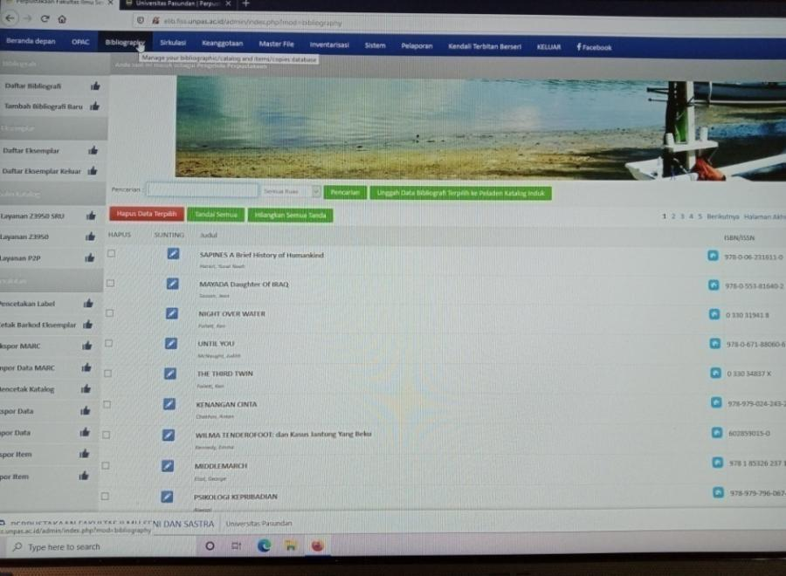
Gambar 1.
Proses penelusuran bahan koleksi pada Fitur 7.0 Senayan Library
Management System (SliMS)

Fungsi utama dalam pemanfaatan fitur 7.0 pada aflikasi SliMS adalah untuk memudahkan penelusuran bahan pustaka. Dalam fitur bibliografi seperti contoh gambar diatas staf perpustakaan melakukan proses penginputan data bibliografi dari bahan pustaka seperti judul buku, pengarang, jilid, penerbit, tahun terbit, nomor kelas, abstrak, subyek dan lain-lain. Hal ini dimaksudkan untuk memudahkan sistem temu balik informasi di perpustakaan. Dengan adanya fitur 7.0 aplikasi SliMS staf perpustakaan sangat terbantu karena tidak perlu lagi manual.
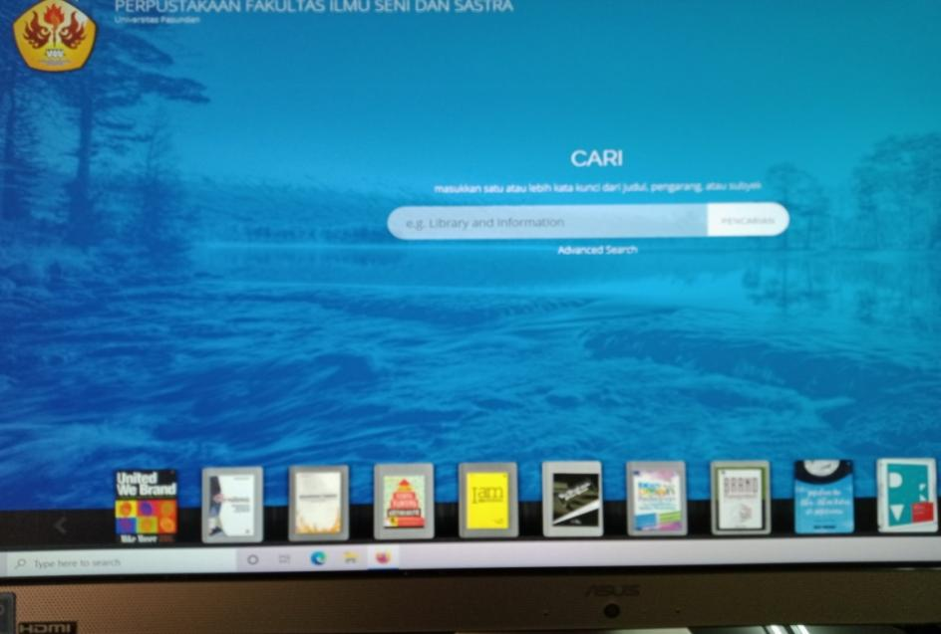

Gambar 2.
Contoh sebuah daftar koleksi buku

Salah satu keuntungan dari program layanan digital menggunakan aplikasi SliMS sanhgat fleksibel, SliMS yang merupakan perangkat lunak dari pihak pegiat SliMS menawarkan kemudahan untuk memodifikasi dengan mudah menyesuaikan dengan kebutuhan perpustakaan dalam fitur-fitur yang sudah ada. SliMS di Perpustakaan Universitas Pasundan telah mengalami modifikasi pada beberapa bagian yaitu dilakukan pada menu Conter pengunjung, pemustaka hanya mengisi nomor induk mahasiswa langsung tersimpan di sistem yang sudah ada apabila dia sudah menjadi anggota perpustakaan.
Berdasarkan penelitian yang dilakukan peneliti dengan mewawancarai informan yaitu, HF dan BJ di Perpustakaan Universitas Pasundan Bandung diketahui bahwa perpustakaan tersebut dalam otomasi layanan sudah menggunakan aplikasi SliMS dengan fitur 7.0 untuk bahan koleksi pustaka. Hal ini sesuai dengan pernyataan informan ke satu yaitu HF sebagai berikut:
“Di sisni, di perpustakaan universitas pasundan bandung dalam layanan pemustaka sudah menggunakan otomasi yaitu memakai SliMS versi 7.0 dengan fitur katalogisasi dan klasifikasi, saya sendiri berada dibagian layanan peminjaman sementara teman saya BJ di bagian katalogisasi. SliMS sangat membantu kami dalam melakukan proses katalogisasi bahan pustaka” . (Hasil wawancara dengan salah seorang informan HF, Januari, 2021).

Berdasarkan pernyataan HF di atas dapat diketahui bahwa penggunaan pada layanan katalogisasi dalam SLiMS merupakan program yang fleksibel, jelas dan dapat dipahami. Dengan segala kelebihannya itu, pengguna SliMS dapat menjadi mahir dengan waktu yang relatif singkat. SliMS sebenarnya mempunyai menu yang sangat banyak dan kompleks, hanya saja pengembang membuat tampilannya dengan perpustakaan yang mereka butuhkan saat itu. Menu-menu di dalam SliMS dibagi ke dalam beberapa kelompok besar, yang masing-masing kelompok itu masih terdapat sejumlah menu didalamnya.
Dalam pemanfaatan fitur SliMS versi 7.0, staf perpustakaan memasukan nomor klasifikasi atau nomor kelas, ISBN atau nomor ISSN dari bahan pustaka yang bersangkutan pada kolom pencari atau search. Staf perpustakaan juga bisa memasukan kata kunci berupa nama pengarang atau bisa juga dengan memasukan nama judul atau judul seri dari bahan pustaka. Pernyataan informan yang ke dua yaitu BJ sebagai berikut:
“Melakukan layanan secara online dimasa vandemi dengan menggunakan Senayan Library Manajemen System (SliMS) mampu memangkas waktu yang dibutuhkan untuk melakukan suatu pekerjaan staf yang ada di perpustakaan ini, hal ini membuat pekerjaan-pekerjaan dapat dilakukan dengan lebih cepat dan mudah”. (BJ, Wawancara, Desember, 2021).

Setelah melakukan wawancara dengan informan yang kedua yaitu BJ bahwa pemanfaatan SliMS di perpustakaan Universitas Pasundan Bandung untuk pelayanan meningkatkan performa pengelola perpustakaan. Kedua informan sependapat bahwa pemanfaatan SliMS untuk layanan di masa pandemi dapat meningkatkan performa pekerjaan mereka. Sebagai contoh sebelum menggunakan SliMS mereka dalam layanan masih menggunakan manual, apabila manual masih digunakan dimasa pandemi sangat kesulitan dan tidak mungkin bisa dilakukan karena harus memenuhi protokol kesehatan yaitu, menjaga jarak.

c. Layanan Perpustakaan Jarak Jauh Secara Daring (Online)
Dimasa vandemi Covid-19 dimana seluruh aktivitas pembelajaran dilakukan secara jarak jauh menyebabkan mahasiswa, dosen dan civitas akademika lainnya di lembaga pendidikan tinggi sudah tidak dapat memanfaatkan koleksi fisik yang ada diperpustakaan. Namun meski demikian mereka tetap memiliki hak untuk memperoleh layanan perpustakaan beserta sumber informasi dan referensi untuk membantu proses pembelajaran. Sebagaimana yang dituangkan dalam standar Associaton of College and Research Libraries (ACRL) terkait pelayanan perpustakaan jarak jauh bahwa perpustakaan perguruan tinggi harus dapat memenuhi informasi dan kebutuhan penelitian bagi semua pengguna dimana pun mereka berada (ACRL, 2006).

d. Kendala Dalam Pemanfaatan SLiMS
Untuk mendapatkan manfaat yang optimal dari aplikasi SliMS vitur 7.0 pasti tidak akan sepenuhnya memuaskan bagi pengguna dalam layanan, selalu saja ada kekurangannya salah satunya di perpustakaan Universitas Pasundan Bandung. Masih ada fitur SliMS yang belum dimanfaatkan salah satunya booking book untuk para pemustaka secara online, di perpustakaan Unpas belum ada dan belum dipergunakan. Salah satu kendala yang paling fatal yaitu dijaringan internet, terkadang arus jaringannya mati otomatis pustakawan atau staf tidak bisa bekerja untuk melakukan layanan peminjaman dan pengembalian secara daring (online).
Selain dengan luasnya cakupan penerapan program ke bagian lain, kemampuan sumber daya manusia juga harus lebih ditingkatkan lagi. Selama peneliti melakukan penelitian sebagian petugas belum pandai dalam mengelola data menggunakan SliMS. Kendala dalam memanfaatkan SliMS juga terjadi pada pengguna atau pemustaka, rata – rata pemustaka belum bisa cara menelusuri katalog digital atau sistem OPAC dikarenakan kurangnya sosialisasi dari pustakawan itu sendiri, sehingga cara untuk menelusuri koleksi-koleksi bahan pustaka yang ada di fitur SliMS belum semua pemustaka bisa mengoprasikannya.

E. KESIMPULAN DAN SARAN
Berdasarkan hasil penelitian dan pembahasan yang peneliti uarikan diatas, peneliti dapat menyimpulkan, yaitu:
Pemanfaatan fitur SliMS versi 7.0 dalam layanan kepada pengguna di masa vandemi memberikan manfaat. Dan dengan adanya fitur SliMS ini sangat membantu staf perpustakaan dalam melakukan katalogisasi dengan cepat dan efesien, jika dibandingkan dengan menggunakan cara manual. Dengan demikian pustakawan bisa menghemat waktu dalam proses pencarian bahan pustaka. Manfaat lain dari penerapan SliMS adalah meningkatkan efektifitas kerja dan membuat pekerjaan yang dilakukan menjadi lebih mudah, layanan peminjaman dan pengembalian, katalog judul, dan katalog subjek tanpa harus mengedit secara manual menggunakan aplikasi pengolah data seperti sebelumnya. Adapun hambatan yang dialami pada saat pelaksanaan oleh staf perpustakaan dalam melakukan proses layanan bahan pustaka pada SliMS, yakni koneksi internet atau jaringan yang menjadi faktor utama dalam peminjaman menjadi terhambat, terkadang putus kabel atau mati jaringan listriknya. Kendala lainnya yaitu kurangnya staf perpustakaan bersosialisasi terhadap pemustaka tentang cara menelusuri katalog digital atau OPAC dalam SliMS. Ada beberapa yang dapat penulis sarankan pada penelitian ini yaitu: Pertama, Pemanfaatan SliMS versi 7.0 ini perlu terus dikembangkan meskipun masih menyisakan beberapa fitur yang belum ada seperti booking book bagi pemustaka.
Kedua, staf pustakawan di Universitas Pasundan Bandung sebaiknya semuanya menguasai tiap bagian fitur-fitur yang ada di SliMS, supaya dapat mengembangkan kompetensi diri, baik untuk bidang layanan, bidang pengadaan, bidang pengolahan dan bidang – bidang lainnya.

DAFTAR PUSTAKA
Ulfah, Anisa. (2020). Pemanfaatan Media Sosial Sebagai Media Pembelajaran Bahasa Indonesia di
Masa Pandemi. Lamongan: Universitas Islam Darul’Ulum

Cahyono, Jefri Eko. (2013). Analisis Pemanfaatan Senayan Library Management system
(SliMS) Di Kantor Perpustakaan Dan Arsip Daerah Kota Salatiga. Universitas
Diponegoro Samarang
Nurrohmah, Oom. (2017). Pedoman Penyelenggaraan Perpustakaan. Bandung: Dinas
Perpustakaan dan Kearsipan Daerah
Safitri, Regina. (2020). Inovasi Pelaynan Perpustakaan Melalui Taman Bacaan Masyarakat
Jatmika Jawa Barat Menghadapi Covid-19. Bandung: Nusantara Journal of Information and Library Science (N-JILS).
Sugiyono. (2011). Metode Penelitian Kualitatif. Bandung: Alfabeta.
Sulistyo-Basuki. (1991). Pengantar Ilmu Perpustakaan. Jakarta: Gramedia Pusta-
ka Utama.

